ACO Blitzleuchte für Hebeanlage
ACO Haustechnik

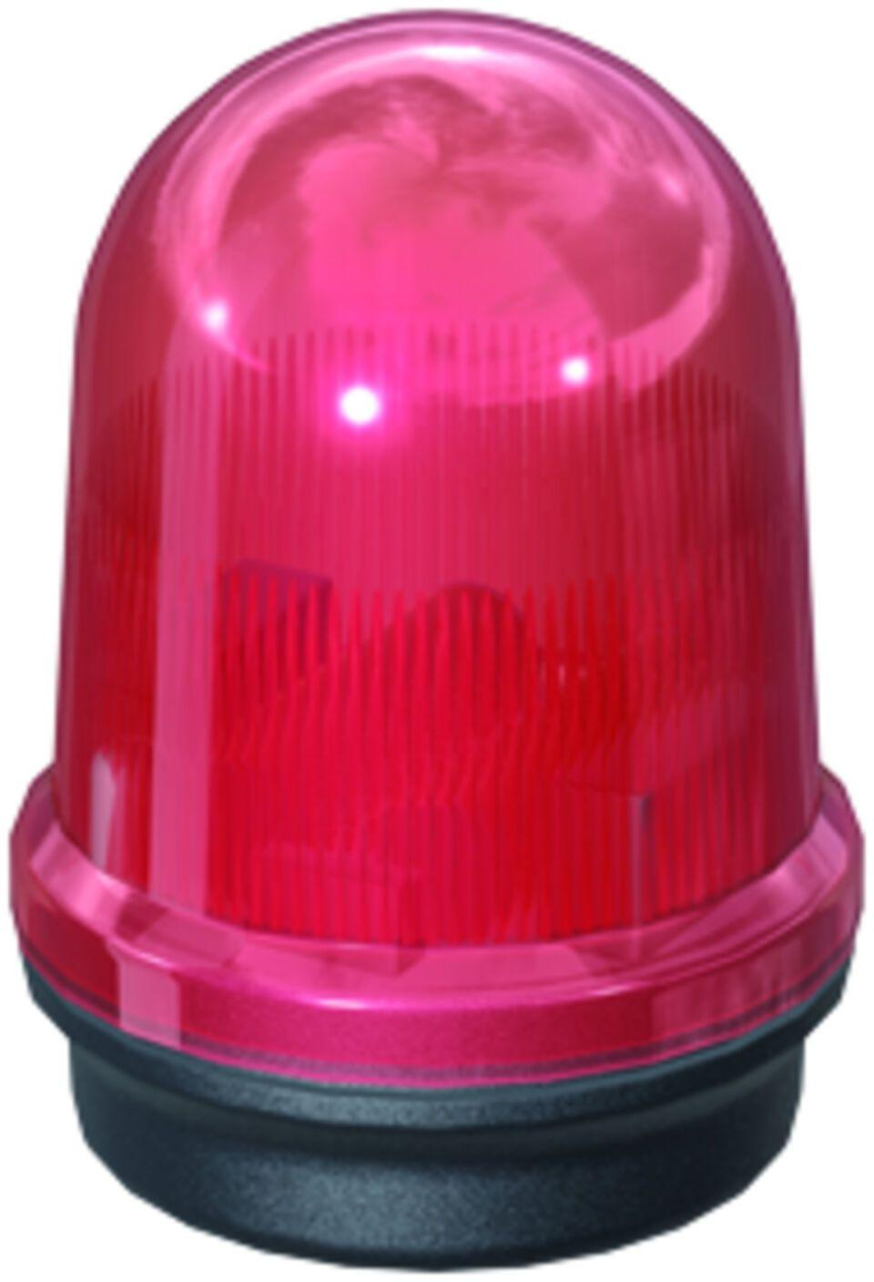Eigenschaften
GTIN:
4002626306876
HAN:
0178.62.08

